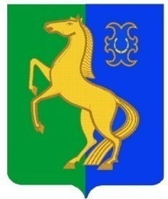
БАШҠОРТОСТАН РЕСПУБЛИКАҺЫ РЕСПУБЛИка БАШКОРТОСТАН
ЙƏРМƏКƏЙ районы АДМИНИСТРАЦИЯ
муниципаль РАЙОНЫның сельского поселения
СПАРТАК АУЫЛ СОВЕТЫ спартакский сельсовет
ауыл БИЛƏмƏҺе МУНИЦИПАЛЬНОГО РАЙОНА
ХАКИМИƏТЕ ЕРМЕКЕЕВСКий РАЙОН
452182, Спартак ауыл, Клуб урамы, 4 452182, с. Спартак, ул. Клубная, 4
Тел. (34741) 2-12-71,факс 2-12-71 Тел. (34741) 2-12-71,факс 2-12-71
е-mail: spartak_s_s@maiI.ru е-mail: spartak_s_s@maiI.ru

№ 493 от 17.04.2013.

Заместителю министра

экономического развития

Республики Башкортостан

В.И.Утяшеву

Во исполнения ч.3 распоряжения Правительства Республики Башкортостан от 28.02.2011. № 163-р предоставляем доклад об осуществлении муниципального контроля и об эффективности такого контроля в сельском поселении Спартакский сельсовет муниципального района Ермекеевский район Республики Башкортостан за 2012 год и за 1 квартал 2013 года.

Приложение: на 4 листах в 1 экземпляре.

Глава сельского поселения

Спартакский сельсовет Ф.Х.Гафурова

